《智慧安居信息服务基础应用要求》编制说明

一、项目背景
作为智慧城市应用领域之一，智慧安居是广泛应用物联网、云计算等先进技术，高度集成管理运行体系、信息化应用体系和基础支撑体系，建立和完善智慧型的社会服务管理工作大格局，保障安全、服务民生的惠民实事工程。智慧安居以居民服务为核心，为居民提供安全、高效、便捷的智慧化服务，涵盖智慧家居系统、智慧楼宇、智慧社区、智慧安防等诸多领域，仅智能家居产业一项，即将进入快速发展期，并以每年约19.8%的速率增长，预计2015 年产值达1240 亿元。在发展战略性新兴产业的时代背景下，智慧安居的广泛应用可以充分发挥信息技术对城市发展和经济社会发展的引领支撑作用，有利于提高群众生活品质，有利于创新社会管理方式，有利于提高资源配置效率，有利于增强社会稳定性。
- 工作简况
- 任务来源
根据国家标准化管理委员会2014年下达的国家标准制修订计划，国家标准《智慧安居 应用系统设计规范》(标准初始名称)由浙江省标准化研究院、中国标准化研究院负责起草，标准计划号为20141936-Z-469（全国电子业务标准化技术委员会2014年标准项目）。
- 起草单位及起草人员
2014年10月接到标准制定任务后，成立了以浙江省标准化研究院为牵头单位，浙江省标准化研究院、浙江大华技术股份有限公司、浙江航天长峰科技发展有限公司、杭州鸿雁电器有限公司、浙江宝骐汽车有限公司、银江股份有限公司、华立仪表集团股份有限公司、浙江好络维医疗技术有限公司、杭州汤米智能科技有限公司、浙江科技学院、浙江物联网产业协会等10多个专家为成员的标准编写组。
- 主要工作过程
- 2014年10月23日，在浙江省标准化研究院组织召开智慧安居系列标准起草组第一次讨论会议。会议由浙江省标准化研究院汇报了《智慧安居 应用系统设计规范》的前期工作情况，各起草单位结合各自单位情况谈了对智慧安居和本标准的大致构想。
- 2014年11月7日，浙江省标准化研究院组织召开智慧安居系列标准起草组第二次讨论会议。起草组从“安”和“居”两方面展开对智慧安居定义的讨论，并大致商定了智慧安居的业务功能范围为社会运营服务、基础业务服务、安防管理服务、宜居管理服务、居住商务服务、运营管理服务等几部分。
- 2014年11月21日，浙江省标准化研究院组织召开智慧安居系列标准起草组第三次讨论会议。起草组重点讨论了智慧城市应用系统的层级架构，指出要明确服务单元的内容；外部资源与服务资源，可不区分行政信息与服务对象信息，可从信息的输入输出角度组织层级构架。
- 2014年12月5日，浙江省标准化研究院组织召开智慧安居系列标准起草组第四次讨论会议。起草组修改了系统架构图，由上而下分为应用层、基础服务层、资源层。应用层通过基础服务层提供的服务接口，实现各种业务逻辑；基础服务层通过以服务的方式为应用层提供信息数据的存储、查询、管理功能；资源层实现音视频、报警、控制、政务等资源信息的汇聚。另外，讨论了智慧安居各个服务功能的内容，制定统一的描述语言，最后商定由浙江大华技术股份有限公司为主负责安防管理服务部分的编写，由浙江航天长峰科技发展有限公司为主负责居住与商务服务部分的编写。
- 2014年12月19日，浙江省标准化研究院组织召开智慧安居系列标准起草组第五次讨论会议。起草组汇总了安防管理服务、居住与商务服务两部分内容，并对标准草案的内容和格式进行了统一。
- 2014年12月31日，浙江省标准化研究院组织召开智慧安居系列标准起草组第六次讨论会议。起草组经过讨论，提出再度修改，主要修改意见为草案的5.3——5.10作为第5部分；第6部分分为基础信息资源（服务相关方）分类、（服务）功能信息资源分类，其中基础信息资源（服务相关方）分类分为居住信息、车辆信息、服务单位信息。（服务）功能信息资源分类分为基础服务信息、安全服务信息、宜居服务信息。
- 2015年1月23日，浙江省标准化研究院组织召开智慧安居系列标准起草组第八次讨论会议。起草组经过讨论，对本标准的主要修改意见为第八部分的“运营管理服务”改为“运维管理服务”；要点的描述语言统一为：提供XXX功能；异常报警部分要作出分类。
- 2015年2月6日，浙江省标准化研究院组织召开智慧安居系列标准起草组第九次讨论会议。形成的修改意见有：“范围”部分增加了本标准适用于智慧安居应用系统的规划、开发、运维和管理，可供提出系统架构图增加服务功能；“运维管理服务”部分修改为“8.2设备管理，8.3综合地图管理，其中设备管理包括编解码器、智能设备、矩阵设备、设备巡检（系统可以对各个报警主机进行巡检）等”。
- 2015年4月8日，浙江省标准化研究院在杭州环岛宾馆组织召开智慧安居国家标准研讨会。参加会议的有中国标准化研究院、南京中新赛克科技有限公司、华立仪表集团股份有限公司、杭州天夏科技集团有限公司、浙江达峰科技有限公司、杭州根特电子信息科技有限公司等单位的专家和企业代表以及标准起草组成员共计18名。讨论提出：1、智慧安居的定义要明确范围，标准的边界和范围也要明确。2、视频业务、物联网的描述要清晰。3、智慧安居的分类标准要统一，可以分为宜居服务、区域安全、运维管理三部分，其中宜居服务类又可分为信息交互、居住商务两部分，区域安全分为视频监控、事件管控、门禁管理、可视对讲、访客管理、停车管理、交通管理等部分。4、其他内容作出相应调整。
- 2015年10月20日，浙江省标准化研究院组织召开智慧安居国家标准第十一次研讨会。与会专家有中国标准化研究院任冠华博士、公安部计算机与信息处理标准化技术委员会巢明峻委员、地下管线委员会江怡芳秘书长、网端科技（杭州）有限公司楼微然董事长。另外还有杭州徳澜科技有限公司、浙江好络维医疗技术有限公司、杭州汤米智能科技有限公司等16家系列标准的参与单位代表参与本次研讨。会议对本标准形成的修改意见有：智慧安居，其中居应该是落脚点，标准内容应该侧重于居住。标准名称应该重新界定，标准的使用主体和作用应该更加明确。会后，起草组作出了相应调整，将标准名称修改为《智慧安居信息服务基础应用要求》；调整术语定义为“智慧安居信息服务”：由服务单位基于现代通讯网络，通过物联网、地理信息、大数据、云计算等信息技术实现智慧研判，满足服务区域内居民的安全与舒适的生活需求，并提供交互式的信息服务模式。基础应用要求确定为“资讯服务”、“保障服务”、“定制服务”、“分析联动”、“运维管理”五部分。
- 2015年12月23日，浙江省标准化研究院在浙江科技学院组织召开智慧安居国家标准起草组第十二次讨论会。起草组主要讨论修改了智慧安居信息服务基础应用体系架构和示意图，在示意图的服务对象层和应用媒介层中间增加了服务接口，服务对象内容明确为人、车、地址、社会关系。另外，重点讨论了运维管理章节，将运维管理一章分为系统运行、安全管理、设备状态、服务质量几个方面。
12)2016年1月21日，浙江省标准化研究院组织召开智慧安居国家标准第十三次讨论会。起草组对智慧安居信息服务基础应用示意图进一步展开讨论，主体自下而上调整为“智慧安居综合服务平台”、“智慧安居信息服务应用”、“智慧安居信息服务资源”三部分，其中“智慧安居信息服务应用”各部分作了详细说明。此外，9.3生活服务细分为金融服务、休闲娱乐、美食美客几个部分。
- 标准征求意见的落实情况
- 发送《标准草案稿》的单位包括向部分相关单位征求意见、工作组专家（评审）建议或意见的单位数共计 个。
- 标准编制原则
本标准以自主编写的方式完成。标准编制组引用了GBZ 19031 质量管理体系 医疗服务组织过程改进指南，参考了 GB/T 20274 信息系统安全保障评估框架、] GBT 21063.4 政务信息资源目录体系 第4部分 政务信息资源分类、GBT 20647.8-2006社区服务指南第8部分：家政服务、GBT 24661.2-2009 第三方电子商务服务平台服务及服务等级划分规范 第2部分：企业间(B2B)、企业与消费者间等标准。标准编制以科学、客观、合理、适用为原则，在查阅和吸收国内国际等相关文献资料和相关要求，结合我国智慧安居的实际建设情况，并适度考虑前瞻性下编制了本标准。
- 标准的主要内容及依据
本标准规定了智慧安居信息服务中资讯服务、居家生活、保障服务、定制服务、智慧运营及运维管理等基础应用要求。
本标准适用于智慧安居信息服务应用系统的规划、开发、运维和管理，可供智慧安居服务单位参考使用。
标准内容主要包括：
（一）术语与定义
本章给出了智慧安居信息服务smart residing information service的定义为：由服务单位基于现代通讯网络，通过物联网、地理信息、大数据、云计算等信息技术实现智慧运营，提供交互式的信息服务，满足服务区域内居民安全与舒适的生活需求。
（二）系统架构
智慧安居信息服务基础应用体系框架以智慧安居信息服务资源为基础，面向服务区域内居民，构建智慧安居信息服务应用系统，包括资讯服务、居家生活、保障服务、定制服务、智慧运营、运维管理等基础应用，并为综合应用平台提供资源接口，如图1 所示。
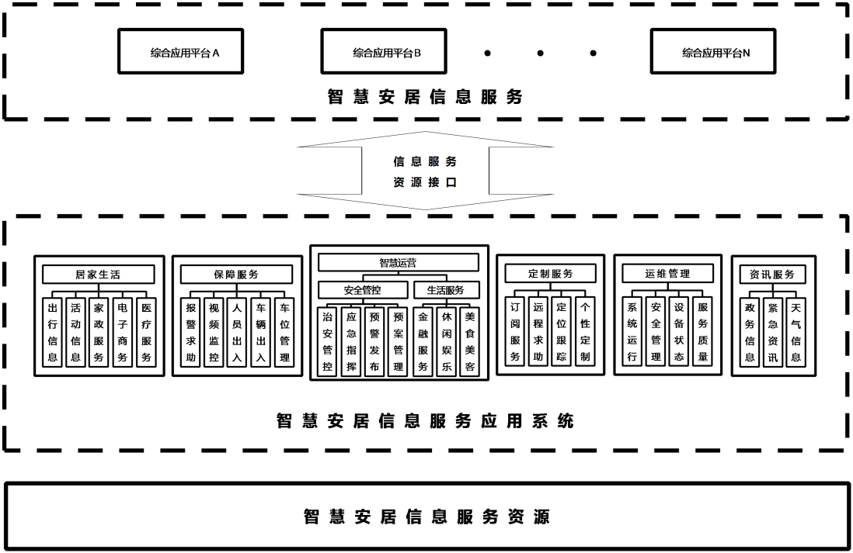
- 智慧安居信息服务基础应用示意图

图1中的资源接口是指智慧安居信息服务应用系统该接口向综合平台提供应用数据，如政务信息、天气信息、家政服务、商家黄页服务、视频浏览、出入口控制、订阅服务等。
- 资讯服务
资讯服务包括政府机构推送的各类服务信息，政务公开，政策法规、监督事项；日常天气以及各类突发灾害和危险事件的信息与应对方案。其中紧急资讯包括但不限于a）自然灾害事件，如台风、地震、寒潮等；b）危险事件，如火灾、危险品泄露、恐怖主义事件等；c）居住生活的异常信息，如电梯停用、停水停电、道路积水等。
（四）居家生活
居家生活包括实时路况、交通管制等出行信息；演唱会、庆典等活动信息；水电维修、钟点服务和搬家等家政服务；网上购物、交易活动等电子商务和相关医疗服务。
（五）保障服务
保障服务为智慧安居服务对象提供智能化的生活服务，包括报警求助、视频监控、人行出入、车辆出入、车位管理等。
（六）定制服务
定制服务为智慧安居服务对象提供个性化、定制的各类便民服务信息，包括订阅服务、远程求助服务、定位跟踪服务及个性定制服务。其中订阅服务是为满足服务对象的精神生活，提供在线订阅与实体订阅等服务，包括但不限于a）当发送送阅信息时，如报纸、期刊、书籍等的定时送阅服务，智慧安居的服务单位收到信息，并通过系统分析与归类整理后，应定时向服务对象推送送达时间及订阅内容；b）当发送在线订阅信息时，如新闻、博客等，应定时向服务对象推送订阅信息，宜支持在线支付订阅费用、取消订阅等服务。定位跟踪服务包括但不限于以下服务：a）当服务对象发出定位需求时，智慧安居的服务单位收到信号后，经过系统分析和整理，应向相关人员提供人员方位和定点的实时记录，同时提供活动范围轨迹和有效的应对措施；b）当服务对象有行为监控需求时，智慧安居的服务单位收到越界报警等信号后，应向相关人员提供定位与轨迹信息，同时提供有效的应对措施与应急预案。个性定制服务包括但不限于以下服务：a）当发送定制的缴费信息时，如水、电、煤气等缴费信息，智慧安居的服务单位通过系统分析与预置，应定时向服务对象推送缴费内容、时间与金额，宜提供在线缴费等功能；b）当发送定制的提醒信息时，如吃药、运动、休息等提醒信息，智慧安居的服务单位通过系统分析与预置，应定时向服务对象推送提醒内容；c）当发送其它定制信息时，如定制饮食、定制医疗等信息，智慧安居的服务单位通过系统分析，结合服务对象的实际情况，应定时向服务对象推送预置信息。
（七）智慧运营
智慧运营是指智慧安居的服务单位根据智慧安居信息资源，针对服务区域和服务对象的需求，运用智能分析技术，及时向服务对象发布治安防范预警信息，包括安全管控、生活服务。
智慧运营包括安全管控、生活服务两大部分。其中安全管控包括治安管控、应急指挥、预警发布、预案管理；生活服务包括金融服务、休闲娱乐、美食美客。
（八）运维管理
运维管理规定了系统运行、安全管理、设备状态、服务质量等几个方面的要求。
- 主要试验（或验证）的分析报告、相关技术和经济影响论证
无。
- 重大意见分歧的处理依据和结果
无。
- 预期的社会经济效益及贯彻实施标准的要求、措施等建议
本标准对智慧安居信息服务基础应用系统的架构和主要内容有了详细的描述，为建设智慧安居信息服务基础应用系统提供参考。同时，通过规范智慧安居信息服务基础应用要求，能够有效地构建统一服务平台，整合智慧安居各类服务应用系统及服务信息资源，提升智慧安居系统的综合服务效能，为大到城市、小到社区的生活群体提供一个覆盖公共安全、交通、医疗、政务、社区等方面的统一生活服务平台。同时，该系统通过松耦合的组件化设计，保持高可移植性，能够通过轻松配置各组件即可定制一套满足特定城市或社区的智慧安居门户。
本标准提供的智慧安居信息服务基础应用要求符合当前智慧安居系统功能建设的实际需要。本标准的发布，可以指导智慧安居服务单位展开智慧安居信息服务系统功能建设工作，为智慧安居信息服务系统功能建设的持续发展提供支撑。

《智慧安居信息服务基础应用要求》标准编制组
二〇一六年一月

